Chương 18 : Giao Thức INTERNET

18.1 Các chức năng giao thức cơ bản

18.2 Nguyên tắc kết nối Internet

18.3 Hoạt động giao thức Internet

18.4 Giao thức Internet

18,5 IPv6

18.6 Mạng riêng ảo và bảo mật IP

18.7 Trang web đọc và trang web được đề xuất

18.8 Các điều khoản chính, câu hỏi đánh giá và vấn đề

**Bản đồ của tàu điện ngầm London, có thể được nhìn thấy bên trong mỗi chuyến tàu, có được gọi là một mô hình của loại hình này, một tác phẩm nghệ thuật. Nó trình bày mạng lưới ngầm như một lưới hình học. Tất nhiên, các đường ống không nằm vuông góc với một khác như các đường phố ở Manhattan. Chúng cũng không phân nhánh ở các góc nhọn hoặc tạo thành những hình thuôn dài hoàn hảo.**

**—King Solomon’s Carpet. Barbara Vine (Ruth Rendell)**

**NHỮNG ĐIỂM CHÍNH**

**• Các chức năng chính thường được thực hiện bởi một giao thức bao gồm đóng gói, phân mảnh và lắp ráp lại, điều khiển kết nối, được sắp xếp theo thứ tự phân phối, kiểm soát luồng, kiểm soát lỗi, định địa chỉ và ghép kênh.**

**• Internet bao gồm nhiều mạng riêng biệt được kết nối với nhau bằng các bộ định tuyến. Dữ liệu được truyền dưới dạng gói từ hệ thống nguồn đến đích qua một đường dẫn liên quan đến nhiều mạng và bộ định tuyến. Thông thường, một hoạt động không kết nối hoặc gói dữ liệu được sử dụng. Một bộ định tuyến chấp nhận các biểu đồ dữ liệu và chuyển tiếp chúng về phía đích của chúng và chịu trách nhiệm xác định tuyến đường, giống như cách các nút chuyển mạch gói hoạt động.**

**• Giao thức được sử dụng rộng rãi nhất để kết nối internet là Internet**

**Giao thức (IP). IP đính kèm tiêu đề vào dữ liệu lớp trên (ví dụ: TCP) để**

**tạo thành một sơ đồ IP. Tiêu đề bao gồm nguồn và đích**

**địa chỉ, thông tin được sử dụng để phân mảnh và lắp ráp lại, trường thời gian tồn tại, trường loại dịch vụ và tổng kiểm tra.**

**• IP thế hệ tiếp theo, được gọi là IPv6, đã được xác định. IPv6 cung cấp**

**trường địa chỉ dài hơn và nhiều chức năng hơn so với IP hiện tại.**

Mục đích của chương này là kiểm tra Giao thức Internet, là nền tảng mà tất cả các giao thức dựa trên internet và trên đó kết nối internet là dựa trên. Trước tiên, sẽ hữu ích khi xem lại các chức năng cơ bản của các giao thức mạng. Bài đánh giá này nhằm tóm tắt một số tài liệu đã giới thiệu trước đây và để tạo tiền đề cho việc nghiên cứu các giao thức dựa trên internet trong Phần Năm và Sáu. Sau đó chúng ta chuyển sang thảo luận về kết nối mạng. Tiếp theo, chương này tập trung vào hai tiêu chuẩn internet giao thức: IPv4 và IPv6. Cuối cùng, chủ đề về bảo mật IP được giới thiệu.

Tham khảo Hình 2.5 để xem vị trí trong bộ TCP / IP của các giao thức được thảo luận trong chương này.

18.1 CÁC CHỨC NĂNG CƠ BẢN CỦA QUY TRÌNH

Trước khi chuyển sang thảo luận về các giao thức internet, chúng ta hãy xem xét một tập hợp khá nhỏ của các chức năng tạo cơ sở cho tất cả các giao thức. Không phải tất cả các giao thức đều có tất cả các chức năng; điều này sẽ liên quan đến một nỗ lực trùng lặp đáng kể. Tuy nhiên, có rất nhiều các trường hợp của cùng một loại chức năng hiện diện trong các giao thức ở các cấp độ khác nhau.

Chúng ta có thể nhóm các chức năng giao thức thành các loại sau:

**• Đóng gói**

**• Phân mảnh và lắp ráp lại**

**• Kiểm soát kết nối**

**• Giao hàng theo thứ tự**

**• Kiểm soát lưu lượng**

**• Kiểm soát lỗi**

**• Địa chỉ**

**• Ghép kênh**

**• Dịch vụ truyền dẫn**

**Đóng gói**

Đối với hầu như tất cả các giao thức, dữ liệu được truyền trong các khối, được gọi là đơn vị dữ liệu giao thức(PDU). Mỗi PDU không chỉ chứa dữ liệu mà còn chứa thông tin điều khiển. Thực vậy,một số PDU chỉ bao gồm thông tin điều khiển và không có dữ liệu. Thông tin kiểm soát được chia thành ba loại chung:

**• Địa chỉ**: Địa chỉ của người gửi và / hoặc người nhận có thể được chỉ định.

**• Mã phát hiện lỗi**: Một số loại trình tự kiểm tra khung thường được bao gồm cho

phát hiện lỗi.

**• Kiểm soát giao thức:** Thông tin bổ sung được bao gồm để triển khai các chức năng giao thức được liệt kê trong phần còn lại của phần này.

Việc bổ sung thông tin điều khiển vào dữ liệu được gọi là đóng gói. Dữ liệu được chấp nhận hoặc được tạo bởi một thực thể và được đóng gói thành một PDU chứa dữ liệu đó cùng với thông tin điều khiển. Thông thường, thông tin điều khiển được chứa trong một tiêu đề PDU; một số PDU của lớp liên kết dữ liệu cũng bao gồm đoạn giới thiệu.Nhiều ví dụ về PDU xuất hiện trong các chương trước [ví dụ: TFTP (Hình2.13), HDLC (Hình 7.7), frame relay (Hình 10.16), ATM (Hình 11.4), LLC (Hình 15.7), IEEE 802.3 (Hình 16.3), IEEE 802.11 (Hình 17.8)].

**Phân mảnh và lắp ráp lại**

Một giao thức liên quan đến việc trao đổi dữ liệu giữa hai thực thể. Thông thường,chuyển giao có thể được mô tả là bao gồm một chuỗi các PDU của một số giới hạnkích thước. Cho dù thực thể ứng dụng gửi dữ liệu trong tin nhắn hay liên tục

(Thuật ngữ phân đoạn được sử dụng trong các tài liệu liên quan đến OSI, nhưng trong các đặc tả giao thức liên quan đếnBộ giao thức TCP / IP, thuật ngữ phân mảnh được sử dụng. Ý nghĩa là như nhau.)

luồng, các giao thức cấp thấp hơn thường tổ chức dữ liệu thành các khối. Hơn nữa, một giao thức có thể cần phải chia một khối nhận được từ một lớp cao hơn thành nhiều các khối có kích thước giới hạn nhỏ hơn. Quá trình này được gọi là phân mảnh.

Có một số động cơ thúc đẩy sự phân mảnh, tùy thuộc vào định nghĩa bài văn. Trong số các lý do điển hình cho sự phân mảnh là:

• Mạng truyền thông chỉ có thể chấp nhận các khối dữ liệu tối đa kích thước. Ví dụ, một mạng ATM được giới hạn trong các khối 53 octet; Ethernet áp dụng kích thước tối đa là 1526 octet.

• Kiểm soát lỗi có thể hiệu quả hơn với kích thước PDU nhỏ hơn. Với nhỏ hơn PDU, ít bit hơn cần được truyền lại khi PDU gặp lỗi.

• Khả năng tiếp cận công bằng hơn với các phương tiện truyền dẫn dùng chung, với độ trễ ngắn hơn, có thể được cung cấp. Ví dụ: nếu không có kích thước khối tối đa, một trạm có thể độc quyền một phương tiện đa điểm.

• Kích thước PDU nhỏ hơn có thể có nghĩa là các thực thể nhận có thể phân bổ nhỏ hơn bộ đệm.

• Một thực thể có thể yêu cầu chuyển dữ liệu đến một số loại "đóng cửa" từ theo thời gian, cho điểm kiểm tra và các hoạt động khởi động lại / khôi phục. Có một số nhược điểm đối với sự phân mảnh lập luận cho việc tạo ra các PDU càng lớn càng tốt:

• Vì mỗi PDU chứa một lượng thông tin điều khiển nhất định, nhỏ hơn khối có tỷ lệ chi phí lớn hơn.

• Việc đến PDU có thể tạo ra một ngắt phải được bảo dưỡng. Khối nhỏ hơn dẫn đến nhiều lần gián đoạn hơn.

• Dành nhiều thời gian hơn để xử lý các PDU nhỏ hơn, nhiều hơn. Tất cả các yếu tố này phải được nhà thiết kế giao thức tính đến trong xác định kích thước PDU tối thiểu và tối đa. Bản sao của sự phân mảnh được lắp ráp lại. Cuối cùng, phân đoạn dữ liệu phải được tập hợp lại thành các thông báo phù hợp với mức ứng dụng. Nếu như PDU đến không theo thứ tự, nhiệm vụ phức tạp.

Tất cả các yếu tố này phải được nhà thiết kế giao thức tính đến trong xác định kích thước PDU tối thiểu và tối đa.

Bản sao của sự phân mảnh được lắp ráp lại. Cuối cùng, phân đoạn dữ liệu phải được tập hợp lại thành các thông báo phù hợp với mức ứng dụng. Nếu như PDU đến không theo thứ tự, nhiệm vụ phức tạp.

Kiểm soát kết nối

Một thực thể có thể truyền dữ liệu đến một thực thể khác theo cách mà mỗi PDU được xử lý độc lập với tất cả các PDU trước đây, được gọi là truyền dữ liệu không kết nối; một ví dụ là việc sử dụng sơ đồ dữ liệu, được mô tả trong Chương 10. hữu ích, một kỹ thuật quan trọng không kém là truyền dữ liệu theo hướng kết nối, mà mạch ảo, cũng được mô tả trong Chương 10, là một ví dụ.

Truyền dữ liệu hướng kết nối được ưu tiên (thậm chí bắt buộc) nếu các trạm dự đoán một cuộc trao đổi dữ liệu kéo dài và / hoặc một số chi tiết nhất định về giao thức của họ phải được làm việc một cách năng động. Một liên kết logic, hoặc kết nối, được thiết lập giữa các thực thể. Ba giai đoạn xảy ra (Hình 18.1):

• Thiết lập kết nối

• Truyền dữ liệu

• Ngắt kết nối

CHƯƠNG 18 / GIAO THỨC INTERNET

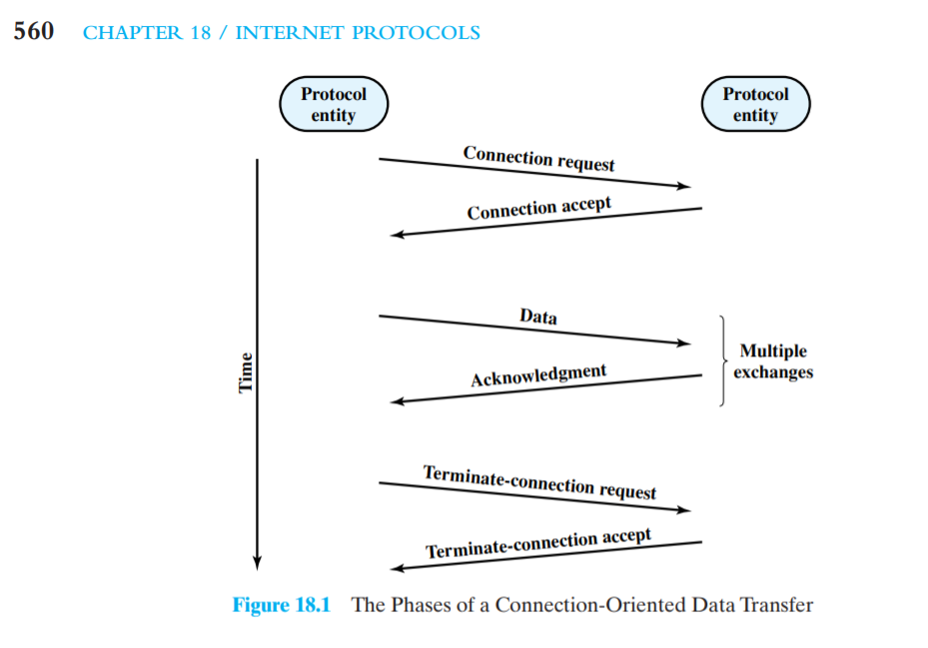

Với các giao thức phức tạp hơn, cũng có thể có sự gián đoạn kết nối và các giai đoạn phục hồi để đối phó với lỗi và các loại gián đoạn khác.

Trong giai đoạn thiết lập kết nối, hai thực thể đồng ý trao đổi dữ liệu. Thông thường, một trạm sẽ đưa ra một yêu cầu kết nối (theo kiểu không kết nối) cho trạm kia. Một cơ quan trung ương có thể tham gia hoặc không. Trong các giao thức đơn giản hơn, thực thể nhận hoặc chấp nhận hoặc từ chối yêu cầu và, trong trường hợp trước đây, kết nối được coi là được thiết lập. Trong các đề xuất phức tạp hơn, điều này giai đoạn bao gồm một thương lượng liên quan đến cú pháp, ngữ nghĩa và thời gian của giao thức. Tất nhiên, cả hai thực thể phải sử dụng cùng một giao thức. Nhưng giao thức có thể cho phép một số tính năng tùy chọn nhất định và những tính năng này phải được thỏa thuận bằng đàm phán. Ví dụ, giao thức có thể chỉ định kích thước PDU lên đến 8000 octet; một trạm có thể muốn giới hạn điều này ở 1000 octet.

Sau khi thiết lập kết nối, giai đoạn truyền dữ liệu được bước vào. Trong giai đoạn này, cả dữ liệu và thông tin kiểm soát (ví dụ: kiểm soát luồng, kiểm soát lỗi) được trao đổi. Hình 18.1 cho thấy một tình huống trong đó tất cả các luồng dữ liệu trong một hướng, với các xác nhận được trả về theo hướng khác. Thông thường hơn, dữ liệu và xác nhận chảy theo cả hai hướng. Cuối cùng, bên này hay bên kia muốn chấm dứt kết nối và làm như vậy bằng cách gửi yêu cầu chấm dứt. Ngoài ra, một cơ quan trung ương có thể buộc phải chấm dứt kết nối.

Một đặc điểm chính của nhiều giao thức truyền dữ liệu hướng kết nối là giải trình tự được sử dụng (ví dụ: HDLC, IEEE 802.11). Mỗi bên đánh số thứ tự PDU mà nó gửi đến phía bên kia. Bởi vì mỗi bên nhớ rằng nó đã được gắn kết trong một kết nối hợp lý, nó có thể theo dõi cả những số gửi đi mà nó tạo ra, và các số gọi đến, được tạo bởi phía bên kia. Thật vậy, về cơ bản người ta có thể định nghĩa truyền dữ liệu hướng kết nối là chuyển giao trong đó cả hai bên đánh số PDU và theo dõi cả số đến và số đi. Giải trình tự hỗ trợ ba chức năng chính: phân phối theo đơn đặt hàng, kiểm soát luồng và kiểm soát lỗi.

Không tìm thấy trình tự trong tất cả các giao thức hướng kết nối. Các ví dụ bao gồm rơle khung và ATM. Tuy nhiên, tất cả các giao thức hướng kết nối đưa vào định dạng PDU một số cách xác định kết nối, có thể là định danh kết nối duy nhất hoặc kết hợp địa chỉ nguồn và địa chỉ đích.

**Giao hàng theo thứ tự**

Nếu hai thực thể giao tiếp nằm trong các máy chủ khác nhau được kết nối bởi một mạng, thì là rủi ro mà các PDU sẽ không đến theo thứ tự mà chúng đã được gửi đi, bởi vì chúng có thể đi qua các con đường khác nhau thông qua mạng. Theo định hướng kết nối giao thức, thường được yêu cầu duy trì trật tự PDU. Ví dụ, nếu một tệp được chuyển giữa hai hệ thống, chúng tôi muốn đảm bảo rằng các bản ghi của tệp đã nhận có cùng thứ tự với các bản ghi của tệp đã truyền, và không bị xáo trộn. Nếu mỗi PDU được cấp một số duy nhất và các số được gán một cách tuần tự, sau đó nó là một nhiệm vụ đơn giản về mặt logic đối với thực thể nhận để sắp xếp lại đã nhận được các PDU trên cơ sở số thứ tự. Một vấn đề với chương trình này là rằng, với một trường số thứ tự hữu hạn, các số thứ tự lặp lại (modulo một số Số lớn nhất). Rõ ràng, số thứ tự tối đa phải lớn hơn so với số lượng PDU tối đa có thể tồn tại bất kỳ lúc nào. Trên thực tế, số lượng tối đa có thể cần gấp đôi số lượng PDU tối đa có thể nổi bật (ví dụ: ARQ lặp lại có chọn lọc; xem Chương 7).

**Kiểm soát lưu lượng**

Kiểm soát luồng là một chức năng được thực hiện bởi một thực thể nhận để giới hạn số lượng hoặc tốc độ dữ liệu được gửi bởi một thực thể truyền.

Hình thức kiểm soát luồng đơn giản nhất là quy trình dừng và chờ, trong đó mỗi PDU phải được xác nhận trước khi có thể gửi tiếp theo. Các giao thức hiệu quả hơn liên quan đến một số hình thức tín dụng được cung cấp cho người phát, đó là lượng dữ liệu có thể được gửi mà không cần xác nhận. Kỹ thuật cửa sổ trượt HDLC là một ví dụ về cơ chế này (Chương 7).

Điều khiển luồng là một ví dụ điển hình về một chức năng phải được thực hiện trong một số giao thức. Xem xét Hình 18.2, lặp lại Hình 2.1. để thực hiện kiểm soát luồng trên máy chủ A thông qua giao thức truy cập mạng, để thực thi kiểm soát lưu lượng mạng. Đồng thời, mô-đun truy cập mạng của B có bộ đệm hữu hạn không gian và cần thực hiện kiểm soát luồng đối với quá trình truyền của A; nó có thể làm điều này thông qua giao thức vận tải. Cuối cùng, mặc dù mô-đun truy cập mạng của B có thể kiểm soát luồng dữ liệu, ứng dụng của B có thể dễ bị tràn. Ví dụ, ứng dụng có thể bị treo khi chờ truy cập đĩa. Do đó, kiểm soát dòng chảy cũng cần thiết hơn giao thức hướng ứng dụng.

**Kiểm soát lỗi**

Các kỹ thuật kiểm soát lỗi là cần thiết để đề phòng mất mát hoặc hư hỏng dữ liệu và kiểm soát thông tin. Thông thường, kiểm soát lỗi được thực hiện như hai

2 Thuật ngữ máy chủ đề cập đến bất kỳ hệ thống cuối nào được gắn vào mạng, chẳng hạn như PC, máy trạm hoặc máy chủ.

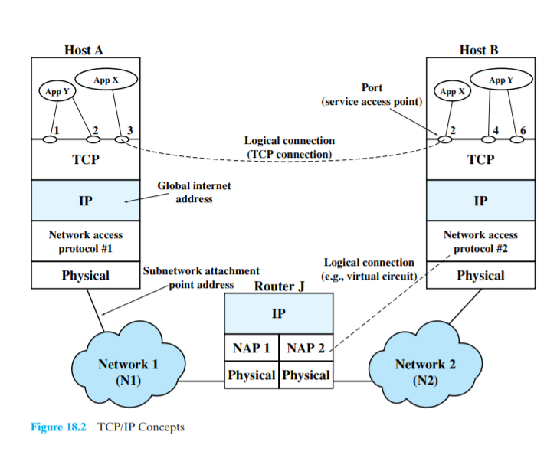

chức năng: phát hiện lỗi và truyền lại. Để đạt được phát hiện lỗi, người gửi chèn mã phát hiện lỗi trong PDU được truyền, đây là một chức năng của các bit khác trong PDU. Người nhận kiểm tra giá trị của mã khi gửi đến PDU. Nếu lỗi được phát hiện, bộ thu sẽ loại bỏ PDU. Khi không nhận được một xác nhận tới PDU trong một thời gian hợp lý, người gửi sẽ truyền lại PDU. Một số giao thức cũng sử dụng mã sửa lỗi, cho phép máy thu không chỉ để phát hiện lỗi mà, trong một số trường hợp, để sửa chúng.

Cũng như kiểm soát luồng, kiểm soát lỗi là một chức năng phải được thực hiện ở các lớp giao thức khác nhau. Xem xét lại Hình 18.2. Giao thức truy cập mạng nên bao gồm kiểm soát lỗi để đảm bảo rằng dữ liệu được trao đổi thành công giữa trạm và mạng. Tuy nhiên, một gói dữ liệu có thể bị mất trong mạng và giao thức vận tải sẽ có thể phục hồi từ mất mát này.

**Địa chỉ**

Khái niệm địa chỉ trong kiến trúc truyền thông là một khái niệm phức tạp vàbao gồm một số vấn đề, bao gồm:

• Cấp địa chỉ

• Phạm vi giải quyết

• Số nhận dạng kết nối

• Chế độ địa chỉ

Trong cuộc thảo luận này, chúng tôi minh họa các khái niệm bằng cách sử dụng Hình 18.2, hiển thị cấu hình sử dụng kiến trúc TCP / IP. Các khái niệm về cơ bản là tương tự đối với kiến trúc OSI hoặc bất kỳ kiến trúc truyền thông nào khác.

Mức địa chỉ đề cập đến mức trong kiến trúc truyền thông tại mà một thực thể được đặt tên. Thông thường, một địa chỉ duy nhất được liên kết với mỗi đầu hệ thống (ví dụ: máy trạm hoặc máy chủ) và mỗi hệ thống trung gian (ví dụ: bộ định tuyến) trong một cấu hình. Nói chung, một địa chỉ như vậy là một địa chỉ cấp mạng. Trong trường hợp của kiến trúc TCP / IP, đây được gọi là địa chỉ IP hoặc đơn giản là địa chỉ internet. Trong trường hợp của kiến trúc OSI, đây được gọi là điểm truy cập dịch vụ mạng (NSAP). Địa chỉ mức mạng được sử dụng để định tuyến một PDU thông qua mạng hoặc các mạng tới hệ thống được chỉ định bằng địa chỉ cấp mạng trong PDU.

Khi dữ liệu đến hệ thống đích, chúng phải được chuyển đến một số quy trình hoặc ứng dụng trong hệ thống. Thông thường, một hệ thống sẽ hỗ trợ nhiều ứng dụng và một ứng dụng có thể hỗ trợ nhiều người dùng. Mỗi ứng dụng và, có lẽ, mỗi người dùng đồng thời của một ứng dụng được chỉ định một số nhận dạng duy nhất, được gọi là một cổng trong kiến trúc TCP / IP và như một điểm truy cập dịch vụ (SAP) trong kiến trúc OSI. Ví dụ: một hệ thống máy chủ có thể hỗ trợ cả ứng dụng thư điện tử và một ứng dụng chuyển tập tin. Tối thiểu mỗi ứng dụng sẽ có một cổng số hoặc SAP duy nhất trong hệ thống đó. Hơn nữa, ứng dụng truyền tệp có thể hỗ trợ nhiều lần chuyển đồng thời, trong trường hợp đó, mỗi lần chuyển là được gán động một số cổng hoặc SAP duy nhất.

Hình 18.2 minh họa hai cấp độ địa chỉ trong một hệ thống. trường hợp cho kiến trúc TCP / IP. Tuy nhiên, có thể có cách giải quyết ở mỗi cấp độ của một công trình kiến trúc. Ví dụ: một SAP duy nhất có thể được chỉ định cho mỗi cấp của Kiến trúc OSI.

Một vấn đề khác liên quan đến địa chỉ của hệ thống đầu cuối hoặc hệ thống trung gian hệ thống đang giải quyết phạm vi. Địa chỉ internet hoặc địa chỉ NSAP được đề cập trước đây là địa chỉ toàn cầu. Các đặc điểm chính của địa chỉ toàn cầu như sau:

• Không rõ ràng toàn cầu: Địa chỉ chung xác định một hệ thống duy nhất. Từ đồng nghĩa được cho phép. Đó là, một hệ thống có thể có nhiều hơn một địa chỉ toàn cầu.

• Khả năng ứng dụng toàn cầu: Có thể xác định bất kỳ địa chỉ toàn cầu nào ở bất kỳ địa chỉ nào khác địa chỉ toàn cầu, trong bất kỳ hệ thống nào, bằng địa chỉ chung của hệ thống khác.

Bởi vì địa chỉ toàn cầu là duy nhất và có thể áp dụng trên toàn cầu, nó cho phép internet định tuyến dữ liệu từ bất kỳ hệ thống nào được gắn với bất kỳ mạng nào đến bất kỳ hệ thống nào khác được gắn vào bất kỳ mạng nào khác.

Hình 18.2 minh họa rằng có thể yêu cầu một mức độ địa chỉ khác. Mỗi mạng phải duy trì một địa chỉ duy nhất cho mỗi giao diện thiết bị trên mạng. Ví dụ như địa chỉ MAC trên mạng IEEE 802 và địa chỉ máy chủ ATM. Địa chỉ này cho phép mạng định tuyến các đơn vị dữ liệu (ví dụ: khung MAC, ô ATM) thông qua mạng và phân phối chúng đến hệ thống đính kèm dự kiến. đến một địa chỉ như một địa chỉ điểm đính kèm mạng.

Vấn đề về phạm vi giải quyết thường chỉ liên quan đến cấp độ mạng các địa chỉ. Một cổng hoặc SAP trên mức mạng là duy nhất trong một hệ thống nhất định nhưng không cần phải là duy nhất trên toàn cầu. Ví dụ, trong Hình 18.2, có thể có một cổng 1 trong hệ thống A và một cổng 1 trong hệ thống B. Tên đầy đủ của hai cổng này có thể là được thể hiện như A.1 và B.1, là những ký hiệu duy nhất.

Khái niệm số nhận dạng kết nối phát huy tác dụng khi chúng ta xem xét việc truyền dữ liệu theo hướng kết nối (ví dụ: mạch ảo) thay vì dữ liệu không kết nối chuyển (ví dụ: datagram). Để truyền dữ liệu không kết nối, một số nhận dạng chung được sử dụng với mỗi lần truyền dữ liệu. Đối với truyền theo hướng kết nối, đôi khi chỉ sử dụng một mã định danh kết nối trong giai đoạn truyền dữ liệu. Kịch bản là: Thực thể 1 trên hệ thống A yêu cầu kết nối với thực thể 2 trên hệ thống B, có lẽ sử dụng địa chỉ chung B.2. Khi B.2 chấp nhận kết nối, kết nối mã định danh (thường là một số) được cung cấp và được cả hai thực thể sử dụng cho tương lai bộ truyền. Việc sử dụng mã định danh kết nối có một số lợi thế:

• Giảm chi phí: Số nhận dạng kết nối thường ngắn hơn so với toàn cầu định danh. Ví dụ, trong giao thức chuyển tiếp khung (được thảo luận trong Chương 10), gói yêu cầu kết nối chứa cả trường địa chỉ nguồn và địa chỉ đích. Sau khi kết nối logic, được gọi là kết nối liên kết dữ liệu, được thiết lập, dữ liệu khung chứa mã định danh kết nối liên kết dữ liệu (DLCI) 10, 16 hoặc 23 bit.

• Định tuyến: Trong việc thiết lập kết nối, một tuyến cố định có thể được xác định. Mã nhận dạng kết nối dùng để xác định tuyến đường đến các hệ thống trung gian, chẳng hạn như các nút chuyển mạch gói, để xử lý các PDU trong tương lai.

• Ghép kênh: Chúng tôi giải quyết chức năng này trong các thuật ngữ chung hơn sau này. Đây chúng tôi lưu ý rằng một thực thể có thể muốn tận hưởng nhiều hơn một kết nối đồng thời. Do đó, các PDU đến phải được xác định bằng mã định danh kết nối.

• Sử dụng thông tin trạng thái: Sau khi kết nối được thiết lập, hệ thống cuối có thể duy trì thông tin trạng thái liên quan đến kết nối. Điều này cho phép các chức năng như kiểm soát luồng và kiểm soát lỗi bằng cách sử dụng số thứ tự. Chúng tôi thấy ví dụ về điều này với HDLC (Chương 7) và IEEE 802.11 (Chương 17).

Hình 18.2 cho thấy một số ví dụ về kết nối. Kết nối hợp lý giữa bộ định tuyến J và máy chủ B ở mức mạng. Ví dụ: nếu mạng 2 là mạng chuyển tiếp khung, thì kết nối logic này sẽ là kết nối liên kết dữ liệu. Ở cấp độ cao hơn, nhiều giao thức cấp độ truyền tải, chẳng hạn như TCP, hỗ trợ các kết nối logic giữa những người sử dụng dịch vụ truyền tải. Do đó, TCP có thể duy trì kết nối giữa hai cổng trên các hệ thống khác nhau.

Một khái niệm địa chỉ khác là chế độ địa chỉ. Thông thường nhất, một địa chỉ đề cập đến một hệ thống hoặc cổng duy nhất; trong trường hợp này, nó được gọi là một cá nhân hoặc địa chỉ unicast. Cũng có thể một địa chỉ tham chiếu đến nhiều thực thể hoặc Hải cảng. Một địa chỉ như vậy xác định nhiều người nhận đồng thời cho dữ liệu. Ví dụ, người dùng có thể muốn gửi bản ghi nhớ cho một số cá nhân. Trung tâm điều khiển mạng có thể muốn thông báo cho tất cả người dùng rằng mạng đang gặp sự cố. người nhận có thể được phát sóng, dành cho tất cả các thực thể trong một miền hoặc phát đa hướng, dành cho một tập hợp con cụ thể của các thực thể. Bảng 18.1 minh họa các khả năng.

**Ghép kênh**

Liên quan đến khái niệm địa chỉ là ghép kênh. Một hình thức ghép kênh được hỗ trợ bởi nhiều kết nối thành một hệ thống duy nhất. Vì

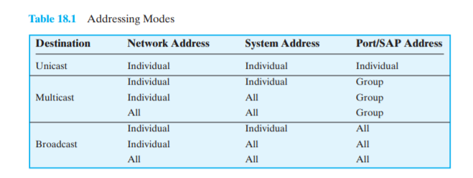

ví dụ, với khung chuyển tiếp, có thể có nhiều kết nối liên kết dữ liệu kết thúc trong một hệ thống đầu cuối duy nhất; chúng ta có thể nói rằng các kết nối liên kết dữ liệu này được ghép lại qua giao diện vật lý duy nhất giữa hệ thống đầu cuối và mạng. Việc ghép kênh cũng có thể được thực hiện thông qua tên cổng, điều này cũng cho phép nhiều kết nối đồng thời. Ví dụ: có thể có nhiều kết nối TCP kết thúc trong một hệ thống nhất định, mỗi kết nối hỗ trợ một cặp cổng khác nhau.

Ghép kênh cũng được sử dụng trong một ngữ cảnh khác, cụ thể là ánh xạ các kết nối từ mức này sang mức khác. Xem xét lại Hình 18.2. Mạng 1 có thể cung cấp một dịch vụ định hướng kết nối. Đối với mỗi kết nối quá trình đến quá trình được thiết lập tại cấp độ cao hơn tiếp theo, một kết nối liên kết dữ liệu có thể được tạo khi truy cập mạng Đây là mối quan hệ 1-1, nhưng không nhất thiết phải như vậy. Ghép kênh có thể được sử dụng theo một trong hai hướng. Ghép kênh hướng lên, hoặc ghép kênh hướng vào, xảy ra khi nhiều kết nối cấp cao hơn được ghép trên hoặc chia sẻ, một cấp thấp hơn Kết nối. Điều này có thể cần thiết để sử dụng hiệu quả hơn dịch vụ cấp thấp hơn hoặc cung cấp một số kết nối cấp cao hơn trong một môi trường nơi chỉ có một kết nối cấp thấp hơn tồn tại. Ghép kênh xuống hoặc phân tách, có nghĩa là một kết nối cấp cao hơn được xây dựng dựa trên nhiều kết nối cấp thấp hơn và lưu lượng trên kết nối cao hơn được chia cho các kết nối thấp hơn khác nhau. Kỹ thuật này có thể được sử dụng để cung cấp độ tin cậy, hiệu suất hoặc hiệu quả.

**Dịch vụ truyền dẫn**

Một giao thức có thể cung cấp nhiều loại dịch vụ bổ sung cho các thực thể sử dụng nó. Đề cập ở đây ba ví dụ phổ biến:

• Ưu tiên: Một số tin nhắn nhất định, chẳng hạn như tin nhắn kiểm soát, có thể cần phải vượt qua đến thực thể đích với độ trễ tối thiểu. Một ví dụ sẽ là một yêu cầu kết thúc kết nối. Do đó, mức độ ưu tiên có thể được chỉ định trên cơ sở thông báo. Ngoài ra, mức độ ưu tiên có thể được chỉ định trên cơ sở kết nối.

• Chất lượng dịch vụ: Một số loại dữ liệu nhất định có thể yêu cầu thông lượng tối thiểu hoặc ngưỡng trễ tối đa.

• Bảo mật: Các cơ chế bảo mật, hạn chế quyền truy cập, có thể được sử dụng.

Tất cả các dịch vụ này phụ thuộc vào hệ thống truyền dẫn cơ bản và bất kỳ can thiệp các thực thể cấp thấp hơn. Nếu có thể cung cấp các dịch vụ này từ bên dưới, giao thức có thể được sử dụng bởi hai thực thể để thực hiện các dịch vụ đó.

**18.2 CÁC NGUYÊN TẮC CỦA GIAO TIẾP INTERNET**

Các mạng chuyển mạch gói và truyền phát gói tin đã phát triển do nhu cầu cho phép người dùng máy tính để có quyền truy cập vào các tài nguyên ngoài tài nguyên có sẵn trong một hệ thống. Tương tự như vậy, tài nguyên của một mạng đơn lẻ thường không đủ để đáp ứng nhu cầu của người dùng. Bởi vì các mạng có thể được quan tâm thể hiện rất nhiều khác biệt, nên không thực tế khi xem xét việc hợp nhất chúng thành một mạng duy nhất. Đúng hơn là gì là cần thiết là khả năng kết nối các mạng khác nhau để hai trạm bất kỳ trên bất kỳ mạng nào trong số các mạng cấu thành có thể giao tiếp.

Bảng 18.2 liệt kê một số thuật ngữ thường được sử dụng liên quan đến kết nối của mạng hoặc kết nối internet. Một tập hợp các mạng được kết nối với nhau, từ một người dùng quan điểm, có thể xuất hiện đơn giản như một mạng lớn hơn. Tuy nhiên, nếu mỗi mạng cấu thành vẫn giữ nguyên danh tính của nó và cần có các cơ chế đặc biệt để giao tiếp qua nhiều mạng, thì toàn bộ cấu hình thường được tham chiếu như một mạng internet.

Mỗi mạng cấu thành trong một mạng internet hỗ trợ giao tiếp giữa các các thiết bị được gắn vào mạng đó; các thiết bị này được gọi là hệ thống đầu cuối (ES). Ngoài ra, các mạng được kết nối bởi các thiết bị được đề cập trong các tài liệu ISO là các hệ thống trung gian (IS). Hệ thống trung gian cung cấp một đường dẫn liên lạc

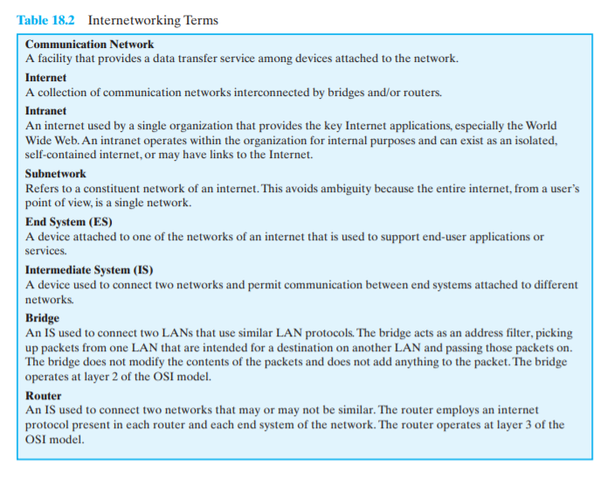

và thực hiện các chức năng chuyển tiếp và định tuyến cần thiết để dữ liệu có thể trao đổi giữa các thiết bị gắn với các mạng khác nhau trong internet.

Hai loại IS được quan tâm đặc biệt là cầu nối và bộ định tuyến. Sự khác biệt giữa chúng liên quan đến các loại giao thức được sử dụng cho logic kết nối mạng. Về bản chất, một cầu nối hoạt động ở lớp 2 của các hệ thống mở kiến trúc bảy lớp liên kết (OSI) và hoạt động như một bộ chuyển tiếp các khung giữa các mạng tương tự; Bridge được thảo luận trong Chương 15. Một bộ định tuyến hoạt động ở lớp 3 của kiến trúc OSI và định tuyến các gói giữa các mạng lưới. Cả cầu nối và bộ định tuyến đều giả định rằng các giao thức lớp trên giống nhau đang được sử dụng

Chúng tôi bắt đầu kiểm tra hoạt động kết nối internet bằng một cuộc thảo luận về những điều cơ bản nguyên tắc kết nối internet. Sau đó, chúng tôi kiểm tra kiến trúc quan trọng nhất cách tiếp cận kết nối internet: bộ định tuyến không kết nối.

Yêu cầu

Các yêu cầu tổng thể đối với một cơ sở kết nối internet như sau (chúng tôi tham khảo Hình 18.2 như một ví dụ trong suốt):

1. Cung cấp liên kết giữa các mạng. Tối thiểu, một kiểm soát vật lý và liên kết kết nối là cần thiết. (Bộ định tuyến J có các liên kết vật lý tới N1 và N2, và trên mỗi liên kết có một giao thức liên kết dữ liệu.)

2. Cung cấp cho việc định tuyến và phân phối dữ liệu giữa các quá trình trên các mạng khác nhau. (Ứng dụng X trên máy chủ A trao đổi dữ liệu với ứng dụng X trên máy chủ B.)

3. Cung cấp dịch vụ kế toán theo dõi việc sử dụng các mạng khác nhau và bộ định tuyến và duy trì thông tin trạng thái.

4. Cung cấp các dịch vụ vừa được liệt kê theo cách không yêu cầu sửa đổi đối với kiến trúc mạng của bất kỳ mạng cấu thành nào. Điều này có nghĩa là cơ sở kết nối internet phải đáp ứng một số khác biệt giữa các mạng.

• **Các lược đồ địa chỉ khác nhau**: Các mạng có thể sử dụng các điểm cuối khác nhau

tên và địa chỉ và kế hoạch duy trì thư mục. Một số hình thức

địa chỉ mạng toàn cầu phải được cung cấp, cũng như một dịch vụ thư mục.

(Máy chủ A và B và bộ định tuyến J có địa chỉ IP duy nhất trên toàn cầu.)

• **Kích thước gói tối đa khác nhau**: Các gói từ một mạng có thể phải chia thành nhiều phần nhỏ hơn cho cái khác. Quá trình này được gọi là sự phân mảnh. (N1 và N2 có thể đặt các giới hạn trên khác nhau về kích thước gói tin.)

**• Các cơ chế truy cập mạng khác nhau**: Cơ chế truy cập mạng giữa trạm và mạng có thể khác nhau đối với các trạm trên các mạng khác nhau. (Ví dụ: N1 có thể là mạng chuyển tiếp khung và N2 là Ethernet mạng.)

• **Thời gian chờ khác nhau:** Thông thường, dịch vụ vận tải hướng kết nối sẽ chờ một xác nhận cho đến khi hết thời gian chờ, lúc đó nó sẽ truyền lại khối dữ liệu của nó. Nói chung, cần thời gian lâu hơn để phân phối thành công trên nhiều mạng. Quy trình thời gian làm việc trên Internet phải cho phép truyền thành công để tránh truyền lại không cần thiết.

• **Khôi phục lỗi:** Các quy trình mạng có thể cung cấp mọi thứ không có lỗi phục hồi lên đến dịch vụ end-to-end (trong mạng) đáng tin cậy. Dịch vụ internetwork không nên phụ thuộc và cũng không bị can thiệp vào bản chất khả năng khôi phục lỗi của mạng riêng lẻ.

• **Báo cáo trạng thái:** Các mạng khác nhau báo cáo trạng thái và hiệu suất khác nhau. Tuy nhiên, cơ sở kết nối internet phải có khả năng cung cấp thông tin về hoạt động kết nối internet cho những người quan tâm và có thẩm quyền các quy trình.

**• Kỹ thuật định tuyến:** Định tuyến mạng nội bộ có thể phụ thuộc vào việc phát hiện lỗi và các kỹ thuật kiểm soát tắc nghẽn dành riêng cho từng mạng. Cơ sở kết nối internet phải có khả năng phối hợp những điều này để định tuyến dữ liệu một cách thích ứng giữa các trạm trên các mạng khác nhau.

• **Kiểm soát truy cập của người dùng:** Mỗi mạng sẽ có kiểm soát truy cập của người dùng riêng kỹ thuật (ủy quyền sử dụng mạng). Cái này phải được gọi bởi cơ sở kết nối internet khi cần thiết. Hơn nữa, một truy cập internetwork riêng biệt kỹ thuật kiểm soát có thể được yêu cầu.

• **Kết nối, không kết nối:** Các mạng riêng lẻ có thể cung cấp dịch vụ có kết nối (ví dụ: mạch ảo) hoặc không kết nối (sơ đồ dữ liệu). Nó có thểmong muốn dịch vụ internetwork không phụ thuộ vào bản chất của dịch vụ kết nối của các mạng riêng lẻ.

Giao thức Internet (IP) đáp ứng một số yêu cầu này. Những người khác yêu cầu phần mềm điều khiển và ứng dụng bổ sung, như chúng ta sẽ thấy trong chương này và tiếp theo.

Hoạt động không kết nối

Trong hầu như tất cả việc triển khai, kết nối internet liên quan đến hoạt động không kết nối ở cấp độ của Giao thức Internet. Trong khi hoạt động hướng kết nối tương ứng với cơ chế mạch ảo của mạng chuyển mạch gói (Hình 10.10), hoạt động ở chế độ không kết nối tương ứng với cơ chế sơ đồ của mạng chuyển mạch gói (Hình 10.9). Mỗi đơn vị dữ liệu giao thức mạng là được xử lý độc lập và được định tuyến từ ES nguồn đến ES đích thông qua một chuỗi của bộ định tuyến và mạng. Đối với mỗi đơn vị dữ liệu được truyền bởi A, A đưa ra quyết định như bộ định tuyến nào sẽ nhận đơn vị dữ liệu. Đơn vị dữ liệu nhảy qua internet từ bộ định tuyến này sang bộ định tuyến tiếp theo cho đến khi nó đến mạng đích. Tại mỗi bộ định tuyến, quyết định định tuyến được thực hiện (độc lập cho từng đơn vị dữ liệu) liên quan đến nhảy lò cò. Do đó, các đơn vị dữ liệu khác nhau có thể di chuyển các tuyến đường khác nhau giữa ES nguồn và đích.

Tất cả các ES và tất cả các bộ định tuyến đều chia sẻ một giao thức tầng mạng chung đã biết nói chung là Giao thức Internet. Giao thức Internet (IP) ban đầu được phát triển cho dự án internet DARPA và được xuất bản dưới tên RFC 791 và đã trở thành một tiêu chuẩn Internet. Bên dưới Giao thức Internet này, cần có một giao thức để truy cập một mạng cụ thể. Do đó, thường có hai giao thức hoạt động trong mỗi ES và bộ định tuyến ở lớp mạng: lớp con phía trên cung cấp chức năng kết nối internet và lớp con phía dưới cung cấp quyền truy cập mạng. Hình 18.3 cho thấy một ví dụ.

